ОРДЕНА ТРУДОВОГО КРАСНОГО ЗНАМЕНИ
Федеральное Государственное бюджетное образовательное учреждение
высшего образования
«Московский Технический Университет Связи и Информатики»
Кафедра «Метрологии, стандартизации и измерений в инфокоммуникациях»

СПЕЦИАЛЬНОСТЬ 09.03.02
Информационные системы и технологии

ЛАБОРАТОРНАЯ РАБОТА №7
на тему:
«Основы JavaScript и работа с DOM на странице блога»
учебной дисциплины
«Прикладные информационные системы»

Выполнил студент
Нестеров Я. Б.
Группа БСТ-2255

Москва 2026 г.

Содержание
Цель работы 3
Задачи работы 3
Ход работы 4
1. Создание папки и копирование проекта 4
2. Подключение файла скрипта 4
3. Реализация списка студентов и форматированного вывода 4
4. Создание функции фильтрации студентов по группе 5
5. Добавление кнопки «свернуть» для постов 6
6. Реализация переключения состояний 8
7. Улучшенная реализация через CSS-класс 8
Вывод 9

Цель работы
Освоить начальные навыки программирования на JavaScript: базовый синтаксис, массивы, объекты и функции. Научиться взаимодействовать с элементами веб-страницы (DOM): обрабатывать события, изменять стили и содержимое. Реализовать на главной странице блога функцию, которая позволяет скрывать или показывать полный текст каждой статьи по клику.

Задачи работы
1. Создать папку lab7 и скопировать в нее проект blog из лабораторной работы №6.
2. Создать директорию articles/static/js и файл helloworld.js, подключить его на страницу и проверить в DevTools.
3. Реализовать в JavaScript список студентов groupmates и функцию форматированного вывода printStudents (через console.log).
4. Написать функцию фильтрации студентов по группе.
5. Добавить на главную страницу кнопку «свернуть» для каждого поста и реализовать обработчик клика в fold-post.js.
6. Сделать переключение состояний «свернуть/развернуть» и скрытие/показ элементов поста (author/date/excerpt).
7. Выполнить улучшенную реализацию через CSS-класс folded у родителя one-post и минимальный обработчик JS.

Ход работы

1. Создание папки и копирование проекта
Создали каталог lab7 и скопировали туда содержимое проекта blog из lab6 (приложение, шаблоны, статику, базу данных).

2. Подключение файла скрипта
Создать директорию articles/static/js и файл helloworld.js, подключить его на страницу и проверить в DevTools.
Для подключения JavaScript к страницам блога был создан каталог articles/static/js с файлом helloworld.js, содержащим проверочный код: console.log('Hello, World! JavaScript подключён успешно!'). В шаблоне archive.html перед закрывающим тегом </body> добавлена строка <script src="{% static 'js/helloworld.js' %}"></script>, обеспечивающая загрузку скрипта. На рисунке 1 показана проверка подключения JavaScript в консоли браузера.
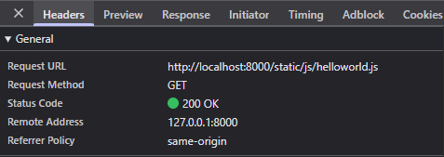
Рисунок 1. Проверка подключения JavaScript в консоли браузера

3. Реализация списка студентов и форматированного вывода
В листинге 1 представлен код на JavaScript, реализующий форматированный вывод списка студентов в консоль. Вспомогательная функция rpad принимает строку и требуемую длину, дополняя её пробелами справа до заданного размера для равномерного выравнивания столбцов.
Функция printStudents принимает массив студентов и выводит заголовочную строку с колонками «Имя студента», «Группа», «Возраст» и «Оценки», каждая из которых выровнена при помощи rpad. Далее в цикле for осуществляется перебор всех элементов массива, и для каждого студента формируется строка с полями name, group, age и marks, также отформатированными через rpad. После завершения цикла добавляется пустая строка для визуального разделения вывода. Функция вызывается с массивом groupmates для немедленного отображения результата в консоли браузера. На рисунке 2 показан результат выполнения printStudents(groupmates) в консоли.
Листинг 1. Код скрипта, выводящий студентов с форматированием
var rpad = function(str, length) {
str = str.toString();
while (str.length < length)
str = str + ' ';
return str;
};

var printStudents = function(students) {
console.log(
rpad("Имя студента", 15),
rpad("Группа", 8),
rpad("Возраст", 8),
rpad("Оценки", 20)
);
for (var i = 0; i <= students.length - 1; i++) {
console.log(
rpad(students[i]['name'], 15),
rpad(students[i]['group'], 8),
rpad(students[i]['age'], 8),
rpad(students[i]['marks'], 20)
);
}
console.log('\n');
};
printStudents(groupmates);

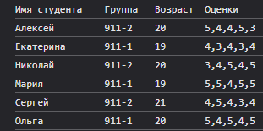
Рисунок 2. Результат работы скрипта в консоли браузера

4. Создание функции фильтрации студентов по группе
В листинге 2 представлен код функции filterByGroup, выполняющей фильтрацию списка студентов по названию группы. Функция принимает массив студентов и строку с наименованием группы, после чего в цикле for перебирает все элементы массива, добавляя в результирующий массив result только тех студентов, у которых поле group совпадает с переданным значением. Сформированный массив возвращается в качестве результата.
В конце листинга функция вызывается дважды: для группы "912-1" и для группы "912-2". Перед каждым вызовом в консоль выводится заголовок с названием группы, после чего полученный результат передаётся в printStudents для форматированного отображения списка студентов.
Листинг 2. Код скрипта для фильтрации студентов по группам
var filterByGroup = function(students, group) {
var result = [];
for (var i = 0; i < students.length; i++) {
if (students[i]['group'] === group) {
result.push(students[i]);
}
}
return result;
};

console.log("Студенты группы 911-1:");
printStudents(filterByGroup(groupmates, "911-1"));

console.log("Студенты группы 911-2:");
printStudents(filterByGroup(groupmates, "911-2"));
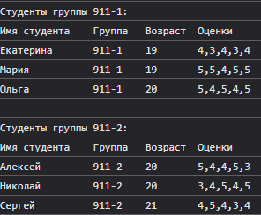
Рисунок 3. Фильтрация студентов по группе

5. Добавление кнопки «свернуть» для постов
В шаблон главной страницы archive.html добавлена кнопка «свернуть» для каждого поста. Она размещена внутри элемента <article> и имеет класс fold-btn. При нажатии на кнопку вызывается JavaScript-функция из файла fold-post.js, которая скрывает или показывает содержимое соответствующей статьи.
В каталоге articles/static/js/ создан файл fold-post.js. Код приведён в листинге 3.
Скрипт обеспечивает интерактивность кнопок сворачивания на главной странице. С помощью getElementsByClassName("fold-button") выполняется поиск всех кнопок сворачивания, после чего для каждой из них в цикле for назначается обработчик события click.
При нажатии проверяется текущий класс кнопки. Если она имеет класс "fold-button folded", статья находится в свёрнутом состоянии — текст кнопки заменяется на «свернуть», класс возвращается к "fold-button", а блоки становятся видимыми (display: block). В противном случае текст кнопки меняется на «развернуть», присваивается класс folded и блоки скрываются (display: none).
Управление видимостью реализовано через обращение к родительскому элементу кнопки: последовательно находятся и скрываются либо отображаются три блока — article-author, article-created-date и article-text.
Листинг 3. Скрипт для сворачивания/разворачивания постов
var foldBtns = document.getElementsByClassName("fold-button");

for (var i = 0; i<foldBtns.length; i++){
foldBtns[i].addEventListener("click", function(e) {
if (e.target.className == "fold-button folded"){
e.target.innerHTML = "свернуть";
e.target.className = "fold-button";
var displayState = "block";
}
else {
e.target.innerHTML = "развернуть";
e.target.className = "fold-button folded";
var displayState = "none";
}

e.target
.parentElement
.getElementsByClassName('article-author')[0]
.style.display = displayState;
e.target
.parentElement
.getElementsByClassName('article-created-date')[0]
.style.display = displayState;
e.target
.parentElement
.getElementsByClassName('article-text')[0]
.style.display = displayState;
});
}

6. Реализация переключения состояний
Сделать переключение состояний «свернуть/развернуть» и скрытие/показ элементов поста (author/date/excerpt).
На рисунке 4 продемонстрирован результат работы скрипта fold-post.js: кнопка «свернуть» позволяет скрывать, а кнопка «развернуть» — показывать содержимое поста. Скрипт динамически изменяет текст кнопки и управляет видимостью элементов с помощью CSS-свойства display.
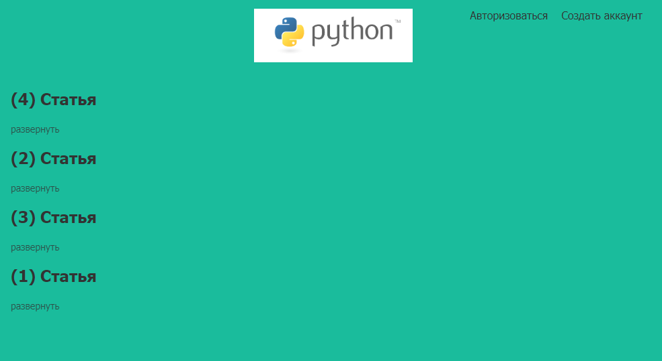
Рисунок 4. Работа скрипта сворачивания в fold-post.js

7. Улучшенная реализация через CSS-класс
Выполнить улучшенную реализацию через CSS-класс folded у родителя one-post и минимальный обработчик JS.
В листинге 4 приведены стили, добавленные в файл article.css. Правило .one-post.folded .post-content скрывает блок с содержимым поста при наличии у родительского элемента класса folded. Также здесь задано оформление кнопки сворачивания — её внешний вид и эффект при наведении курсора.
Листинг 4. Стили для реализации сворачивания постов
.one-post.folded .article-info {
display: none;
}

.one-post.folded .article-text {
display: none;
}

В листинге 5 представлена доработанная версия скрипта fold-post.js. Теперь при клике на кнопку у родительской статьи (с классом one-post) переключается класс folded.
Листинг 5. Улучшенная версия скрипта для сворачивания постов
var foldBtns = document.getElementsByClassName("fold-button");
for (var i = 0; i < foldBtns.length; i++) {
foldBtns[i].addEventListener("click", function(e) {
var post = e.target.parentElement;
post.classList.toggle("folded");
e.target.innerHTML = post.classList.contains("folded") ? "развернуть" : "свернуть";
});
}

Вывод
В ходе лабораторной работы были изучены основы программирования на JavaScript: объявление переменных, работа с массивами и объектами, создание и вызов функций. Рассмотрены принципы взаимодействия с DOM-деревом страницы: поиск элементов, назначение обработчиков событий, изменение содержимого и стилей. Реализован механизм сворачивания и разворачивания статей на главной странице блога с применением CSS-классов и минимального объёма JavaScript-кода. Получены практические навыки подключения статических JavaScript-файлов в Django-проекте и отладки кода с помощью инструментов разработчика браузера.

